Тема: «Зимние забавы»

1. Спросите у ребенка, какое сейчас время года, в какие игры дети
любят играть зимой и почему, что им нужно для зимних игр. Ответы ребенка запишите.
_______________________________________________________________________________________________________________________________________________________________________________________________________________________________________
2. Предложите ребенку отгадать загадки и выучить две из них
на выбор.
* Крыша в шапке меховой, белый дым над головой,
Двор в снегу, белы дома – это к нам пришла __________________
* Мчусь, как пуля я вперед, лишь поскрипывает лед,
Да мелькают огоньки. Кто несет меня? ______________________
* Мы все лето стояли, зимы ожидали.
Дождались поры – помчались с горы. ________________________
* Меня не растили – из снега слепили.
Вместо носа ловко вставили морковку,
Глаза – угольки, губы – сучки.
Холодный, большой. Кто я такой? ___________________________
3. Дидактическая игра « Почему так назван?»
Попросите ребенка объяснить, почему так называют спортсменов. Например: саночник – потому что катается на санках и т. д.

Лыжник - ______________________________________________________________
Хоккеист - _____________________________________________________________
Конькобежец - __________________________________________________________
Фигурист -______________________________________________________________
4. Дидактическая игра «Кому что нужно»
Предложите ребенку закончить предложение. Например: Санки нужны саночнику.

Клюшка _______________________________________________________________
Лыжи __________________________________________________________________
Коньки _________________________________________________________________
Шайба _________________________________________________________________
5. Дидактическая игра « Четвертый лишний»
Подчеркните лишнее.
Санки, лыжи, скакалка, коньки
Фигурист, футболист, лыжник, хоккеист
6. Дидактическая игра «Посчитаем»
Предложите ребенку посчитать предложенные предметы до пяти. Например: Одни санки, двое санок, трое санок, четверо санок, пять санок.

Одна шайба, ______________________________________________________
Одна клюшка, ______________________________________________________
Одни коньки, ______________________________________________________
Один снеговик, _____________________________________________________
7. Раскрась те предметы, которые могут понадобиться тебе зимой.

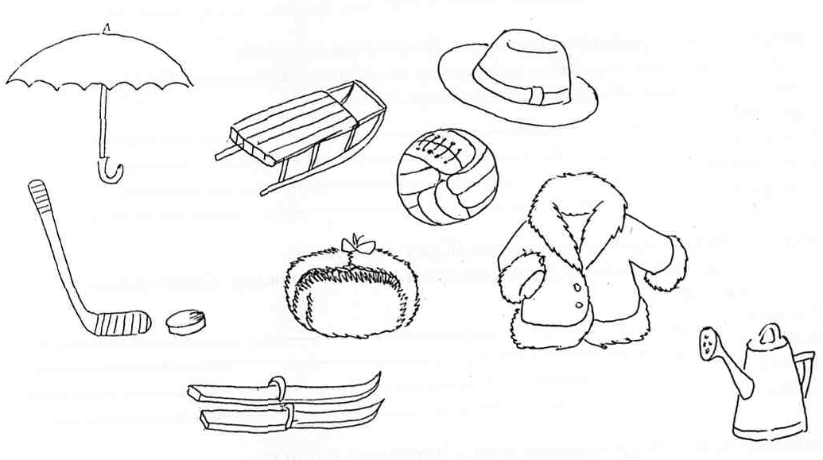

8. Скатай снеговика, обведя круги по пунктирной линии, не отрывая карандаша от бумаги.

